天氣瓶 (氣象瓶)，又稱風暴瓶（Storm Glass），會根據外界溫度的改變，瓶內會出現不同型態的結晶。
19世紀英國海軍上將 Robert FitzRoy 所發明。做為航海時預測天氣的工具
適合:13歲以上 製作時間:20分鐘
22 48,497

材料
- 透明玻璃瓶(有蓋、100ml以上)1
- 天然樟腦粉10g
- 氯化銨2.5g
- 硝酸鉀2.5g
- 蒸餾水 (藥房有賣)33ml
- 95% 酒精 (藥房有賣)40ml

工具
- 玻璃杯2
- 手套1雙
收藏
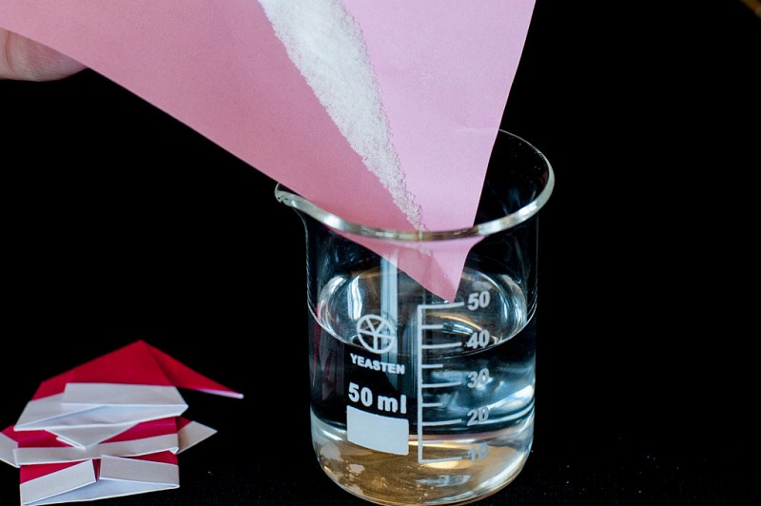
硝酸鉀和氯化銨倒入蒸餾水中、攪拌溶解 (變清水狀)
攪拌溶解時整杯水會變的冰冷
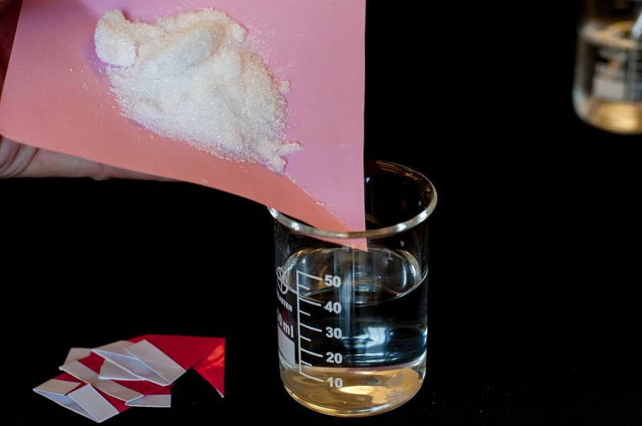
樟腦粉倒入酒精中、攪拌溶解 (變清水狀)
樟腦粉要用天然的，一般樟腦丸多為人工合成
ps:樟腦不溶於水
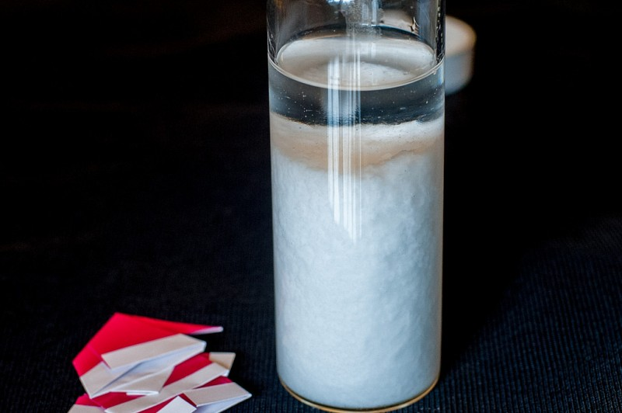
將 Step2 倒入 Step1 中充分攪拌
再到入瓶子中、蓋子鎖緊即可
剛混合後就像這樣...
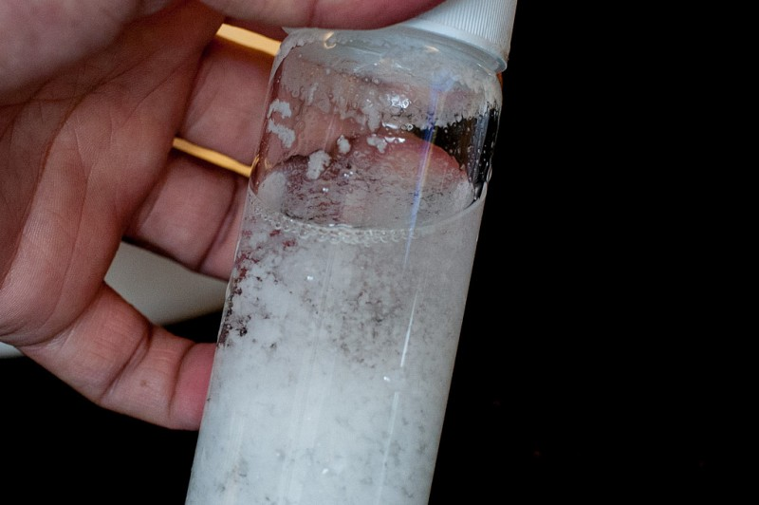
另外，若是瓶身有些 渣渣 黏在杯壁上
可以泡溫水(手觸摸微燙的溫度) 5~10分鐘，再稍微搖晃一下 即可全部融化成透明清水
再等 10~30分鐘冷卻後 就會看到雪花落下的變化
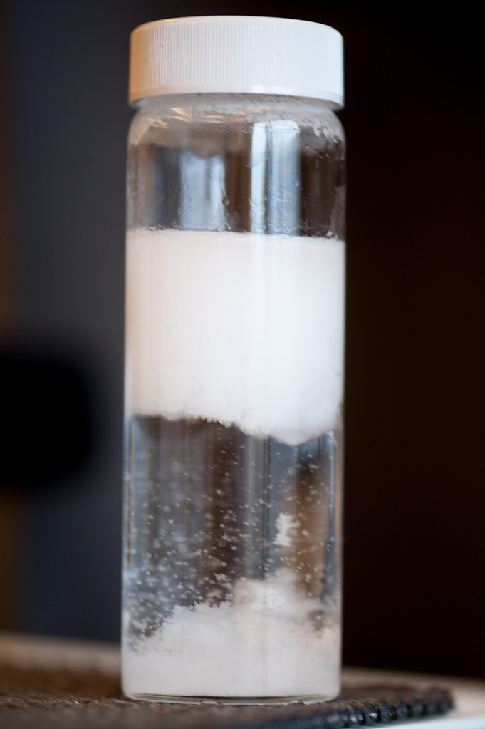
下雪了
會有星星形狀的雪一直下，然後整瓶就變滿滿的雪白
之後要等一個星期左右才會看到羽化效果
(不同的配方比例 也有不同的影響)
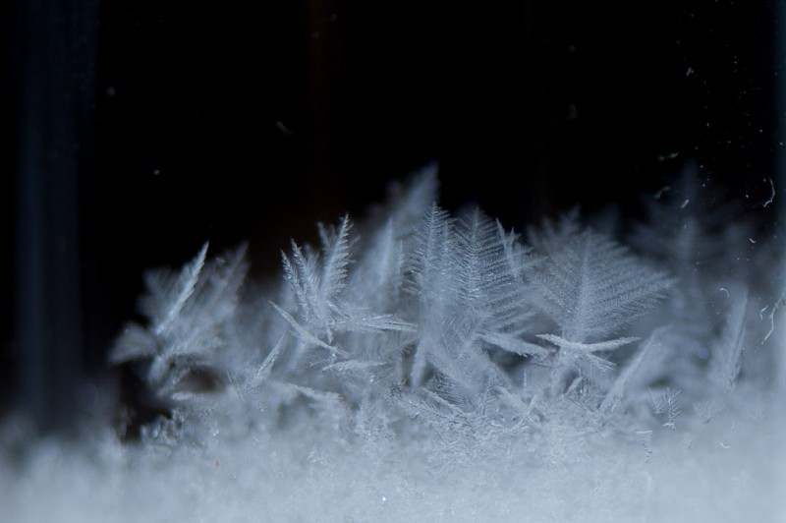
原理：
瓶內結晶的變化，主要是由於溶液內的樟腦、硝酸鉀、氯化銨在水與乙醇混和溶劑內的溶解度會隨著溫度變化。
溫度改變時，三種物質的結晶析出、溶解速度有差異而造成的交互作用。
而溫度的變化速度，則會影響結晶的成長大小與結構。這些因素加總起來，造成瓶內晶體型態萬千的美麗變化。
現代研究證實，溫度是影響瓶內結晶型態的最主要因素；與天氣的對應關係幾乎成隨機分布，無預測價值。
雖然不能用來預報天氣，但天氣瓶隨著外界溫度展現出多變的晶體變化，仍可作為一個美麗的裝飾。也可做為有趣的科學教材，學習溶液的配置與結晶行為。
維基百科http://goo.gl/cF2H3Y

這個氣溫大約是 13~14度
13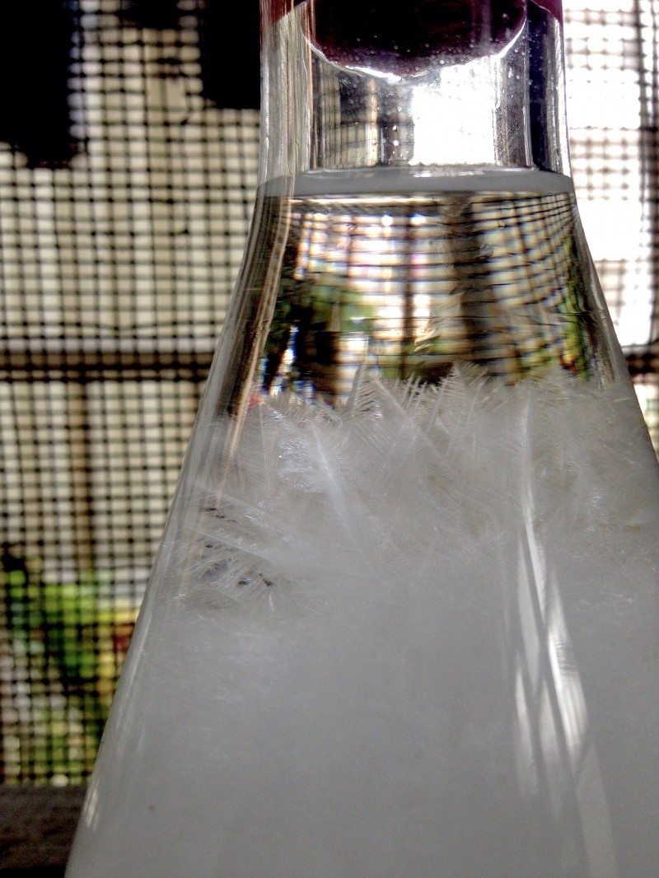
這個氣溫大約是 13~14度
14

17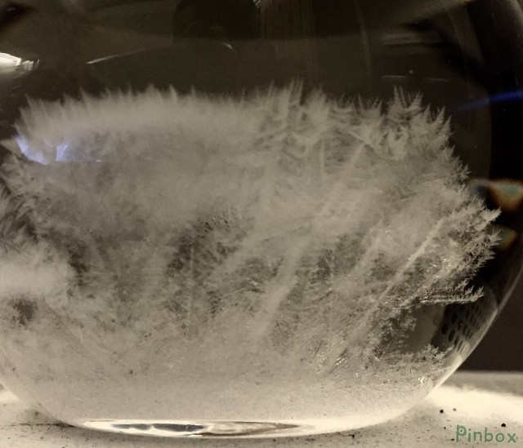
夏天也適合作天氣瓶
這是在俄文網站看到的配方
適合夏天製作(一天就可以看到羽毛)
樟腦粉 4.4g + 酒精 19.5ml
硝酸鉀 2.3g + 氯化銨 2.3g + 水 16ml
個人經驗
6月某日的早上依這個配方製作後(以等比例 2倍)
下班回家時 整瓶變清水 (當天溫度約28~30度C)
在打開 25~26度的冷氣後, 居然在睡前看到羽毛結晶(圖)
有機會再來測試不同比例配方的效果 :-)
參考:http://himiklab.org.ua/stormglass.shtml
18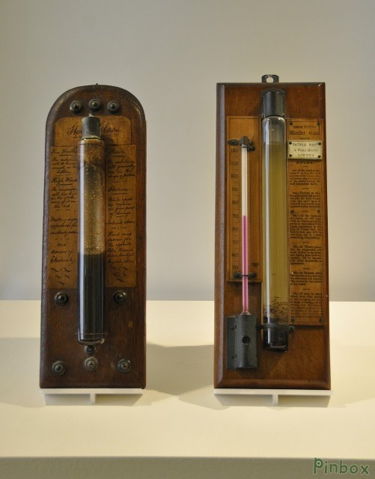
古代的天氣瓶裝置
19
各種天氣瓶的樣式
維基百科參考資料：
氯化銨
硝酸鉀
樟腦
我有養一個天氣瓶 - Facebook

小祕訣
小提醒：
硝酸鉀和氯化銨有刺激性，要帶手套！
樟腦對蠶豆症患者有影響，患者不宜自行 DIY！
(ps:維基百科有寫：天然的樟腦對蠶豆症患者並無影響)
蒸餾水：用家裡濾水器的水代替也行！

